Матеріали заняття №2
Тема заняття №2. Прямолінійний рівномірний рух, швидкість руху.

Відповіді на тестові завдання
1. Приладом для вимірювання швидкості є:
В. спідометр
2. Яким символом позначається швидкість і якою є одиниця модуля швидкості в СІ?
Б. υ, м/с
3. Подайте в метрах за секунду значення швидкості руху 48 см/хв ?
Б. 0,008 м/с
4. Під час змагань з бігу перший учень пробіг 10 хв зі швидкістю 12 км/год, другий — 5 км за півгодини, третій — 4 км зі швидкістю 12,5 км/год. Хто з учнів рухався найшвидше?
В. Третій
5. Перевести 54 км/год в метри за секунду
Г. 15 м/с
6. Автомобіль, рухаючись рівномірно, пройшов 108 км за 2 год. Позначте, які з наступних чотирьох тверджень правильні, а які — неправильні.
А. Швидкість автомобіля більше 45 км/год.
7. Спринтер біжить з постійною швидкістю 8 м / с. За якийсь час він пробігає шлях 40 м?
Б. 5 с
8. Швидкість руху літака дорівнює 720 км / год. Протягом 5 хв літак проходить шлях
Б. 60 км
9. Назустріч автомобілю, швидкість якого 72 км / год рухається велосипедист зі швидкістю 5 м/с. З якою швидкістю автомобіль рухається відносно велосипедиста?
Б. 25 м/с
10. Озером назустріч один одному рівномірно прямолінійно рухаються два катери. На початок спостереження відстань між катерами становить 1500 м. Швидкість руху першого катера дорівнює 36 км/год, другого — 54 км/год. Через який час катери зустрінуться?
А. 60 с
11. На рисунку показаний графік залежності пройденого автомобілем шляху від часу. Позначте, які з наступних чотирьох тверджень правильні, а які — неправильні.
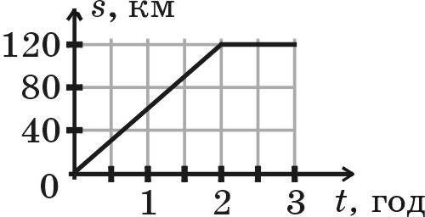
А. Автомобіль рухався рівномірно протягом перших 2 год.
Б. Швидкість автомобіля протягом перших 2 год була більше 45 км/год.
12. Установіть відповідність між значенням швидкості, подані в різних одиницях.
1. 1 м/с Г. 3,6 км/год
2. 1 дм/с Б. 0,1 м/с
3. 600 м/хв В. 10 м/с
4. 360 км/год А. 100 м/с
 | А | Б | В | Г | Д
1
2
3
4

1 | 2 | 3 | 4 | 5 | 6 | 7 | 8 | 9 | 10 | 11
В | Б | Б | В | Г | А | Б | Б | Б | А | А,Б

